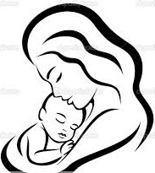
Narodne uspavanke
Ljulja, ljulja, ljuške
Ljulja, ljulja ljuške
deda bere kruške
da ih deci dade
da se njima slade.
Svakome će dati
jednu ili dve,
mojoj Leni sve!

1. Deca su se nekad uspavljivala:
a) uz crtani film b) pevanjem v) sama

2. Nacrtaj voće koje se pominje u pesmi.

Sanak ide uz ulicu

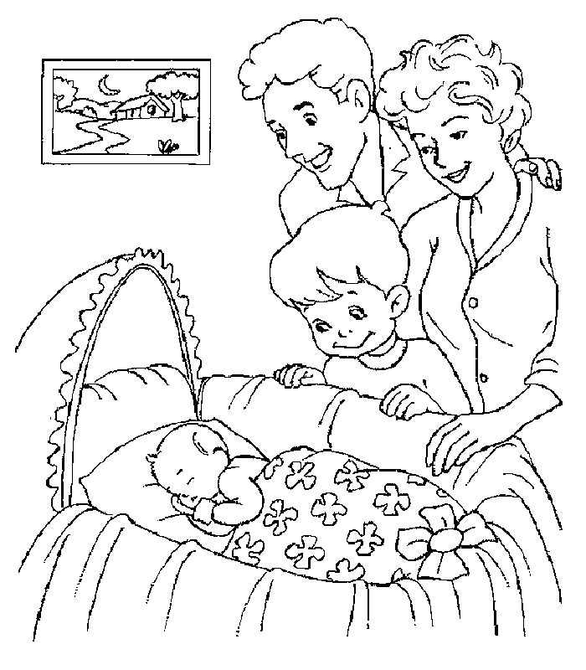
Sanak ide uz ulicu
Vodi Jovu za ručicu.
Sanak Jovu govoraše:
„Hodi, Jovo, u bešiku,
Da se siti naspavamo,
I ujutru podranimo,
I vodice donesemo
Našu majku odmenimo!“

1. Ko je Sanak?

a) tata b) stariji brat v) san g) noć

2. Šta znači da Sanak vodi Jova za ručicu?

_______________________________________

3. Zaokruži sliku na kojoj je bešika:
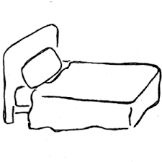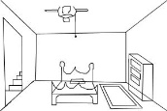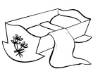

4. Kada ti ideš da spavaš?

_______________________________________

5. Nacrtaj kako zamišljaš da izgleda Sanak.

**Prepiši uspavanke ćirilicom i nauči ih.
Narodne uspavanke
Ljulja, ljulja, ljuške
Ljulja, ljulja ljuške
deda bere kruške
da ih deci dade
da se njima slade.
Svakome će dati
jednu ili dve,
mojoj Leni sve!

1. Deca su se nekad uspavljivala:
a) uz crtani film b) pevanjem v) sama

2. Nacrtaj voće koje se pominje u pesmi.

Sanak ide uz ulicu
Sanak ide uz ulicu
Vodi Jovu za ručicu.
Sanak Jovu govoraše:
„Hodi, Jovo, u bešiku,
Da se siti naspavamo,
I ujutru podranimo,
I vodice donesemo
Našu majku odmenimo!“

1. Ko je Sanak?

a) tata b) stariji brat v) san g) noć

2. Šta znači da Sanak vodi Jova za ručicu?

_______________________________________

3. Zaokruži sliku na kojoj je bešika:

4. Kada ti ideš da spavaš?

_______________________________________

5. Nacrtaj kako zamišljaš da izgleda Sanak.

**Prepiši uspavanke ćirilicom i nauči ih.
Народне успаванке
Љуља, љуља, љушке
Љуља, љуља љушке
деда бере крушке
да их деци даде
да се њима сладе.
Свакоме ће дати
једну или две,
мојој Лени све!

1. Деца су се некад успављивала:

а) уз цртани филм б) певањем в) сама

2. Нацртај воће које се помиње у песми.

Санак иде уз улицу

Санак иде уз улицу
Води Јову за ручицу.
Санак Јову говораше:
„Ходи, Јово, у бешику,
Да се сити наспавамо,
И ујутру подранимо,
И водице донесемо
Нашу мајку одменимо!“

1. Ко је Санак?

а) тата б) старији брат в) сан г) ноћ

2. Шта значи да Санак води Јова за ручицу?

_______________________________________

3. Заокружи слику на којој је бешика:

4. Када ти идеш да спаваш?

_______________________________________

5. Нацртај како замишљаш да изгледа Санак.

**Препиши успаванке писаном ћирилицом.

